Лекція
Облаштування сільських садиб та прилеглої території
для осіб з інвалідністю

План
- Будівельні норми та правила
- Технічні аспекти та рекомендації
- Ознаки доступності об’єктів для осіб з інвалідністю

1. Будівельні норми та правила
Правильне визначення дистанції між дорогою і парканом – запорука благополучної і довготривалої експлуатації конструкції. Як правило, паркан завжди ставиться по межі земельної ділянки. При зведенні огорожі слід звернути увагу на те, що існують поняття проїжджої частини і дороги (рис).
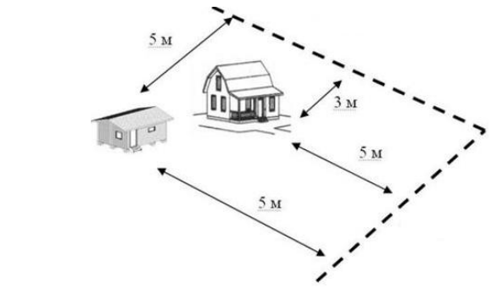
Норми зведення огорожі навколо садиби у сільській місцевості

При створенні планів щодо упорядкування садиби у сільській місцевості завжди треба брати до уваги потреби маломобільних груп. Це повинно бути складовою частиною політики планування.
Слід враховувати розміри стандартного інвалідного візка (рис. 2.2), зона для розташування крісла-візка повинна мати ширину не менше 0,9 м, довжину - не менше 1,5 м.
Смуга руху в садибах і на ділянці при односторонньому русі повинна мати ширину не менше 1,5 м, при двосторонньому русі – не менше 1,8 м, оскільки необхідно передбачати розташування на ній особи з інвалідністю на колясці й іншої особи.

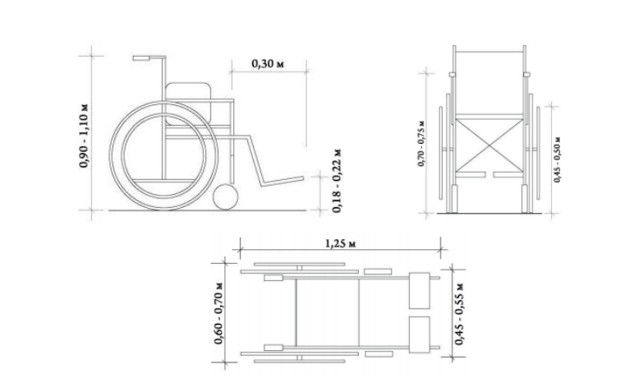
Розміри стандартного інвалідного візка

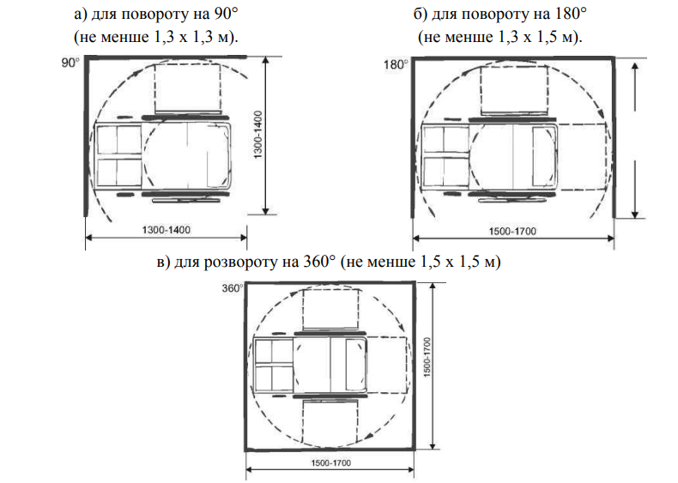
Обов’язково приділяється увага параметрам площадки для обертання інвалідного візка.

Параметри площадки для обертання інвалідного візка
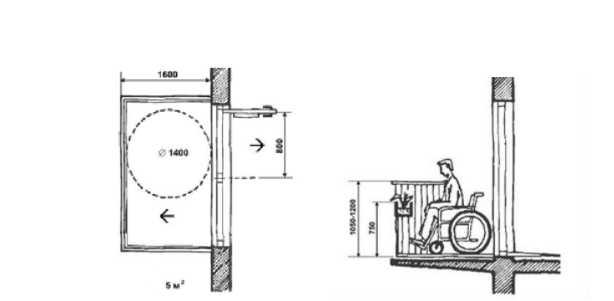
Ширина балконів та лоджій має бути не менше 1,5 м.
Стандартні розміри балконів та лоджій

Простір під елементи будівель, обладнання та меблів, що використовується для проїзду інвалідного візка, повинен мати ширину не менше 0,6 м і висоту не менше 0,6 м над рівнем підлоги чи пішохідного шляху. Висота проходу до низу конструкцій, що виступають, повинна бути не менше 2,10 м.
Слід зауважити, що у місцях перепаду рівнів, які перевищують 0,04 м, між горизонтальними ділянками пішохідних шляхів та підлоги у будівлях та спорудах необхідно передбачати пандуси та сходи.
Основними вимогами до облаштування внутрішніх дверей є такі ж, як і до зовнішніх. Як правило, двері мають відчинятися у протилежний бік від пандуса, а ширина дверних полотен повинна становити не менше 0,9 м.
Зауважимо, що простір між дверима, які розташовані одні за одними, має бути іне менше 150 см. Для захисту нижньої частини дверей слід встановити протиударні пластини висотою 0,30 і 0,40 м (це особливо важливо, якщо двері скляні).
Низькі віконця в дверях дозволяють побачити людей, які наближаються з іншого боку, тому нижній край вікна не повинен розташовуватися вище 1 м над рівнем підлоги.
Повністю скляні двері мають бути видимими, для цього їх необхідно маркувати кольоровою смугою на висоті 1,40 м або 1,60 м.
Обов’язкова умова у садибах – передбачати пандуси та сходи, що полегшать рух осіб з інвалідністю. Як виняток, допускається передбачати гвинтові пандуси, величина внутрішнього радіуса котрих повинна бути згідно з нормами (ВСН 62) не менше 5,5 м.
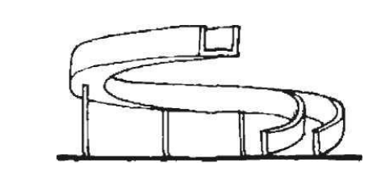

Гвинтовий пандус

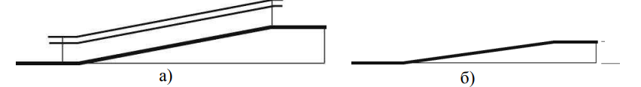
Загалом такі пандуси встановлювати не рекомендується, оскільки на такому пандусі важко здійснювати керування інвалідним візком людям із слабкими руками. Ухил кожного маршу пандуса необхідно застосовувати згідно з нормами (ВСН 62), але він не повинен перевищувати 8 % (рис. а). При перепаді рівнів підлоги на шляху руху менше 0,2 м допускається ухил пандуса не більше 10 % (рис. б).
Ухил пандуса
Пандус, що служить шляхом евакуації з другого поверху та вище розташованих поверхів, повинен бути зв’язаний безпосередньо з виходом назовні з будівлі (садиби).
На початку і в кінці кожного підйому пандуса необхідно влаштовувати горизонтальні площадки шириною не менше ширини пандуса та довжиною не менше 1,5 м. Довжина проміжних горизонтальних площадок гвинтового пандуса по внутрішньому його радіусу повинна бути не менше 2 м.
При зміні напрямку пандуса ширина горизонтальної площадки повинна забезпечувати можливість повороту інвалідного візка, а по зовнішніх бокових краях пандуса та площадок необхідно передбачати бортики висотою не менше 0,05 м.
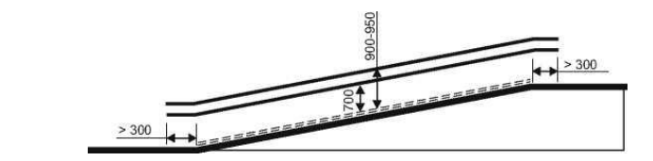
Особливості ухилу пандуса

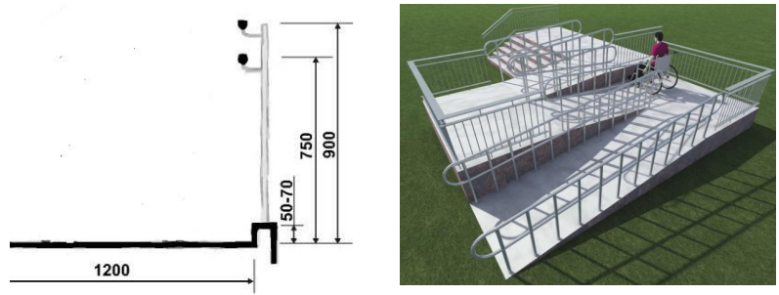
По обох сторонах пандуса чи сходового маршу повинні бути передбачені огорожі висотою не менше 0,9 м з поручнями. Причому поручні в цих випадках повинні бути подвійними на висоті 0,7 та 0,9 м, а для дітей дошкільного віку - 0,5 м
Огорожі на пандусах
Довжина поруччя повинна бути більшою за довжину пандуса чи маршу сходів з кожного боку не менше ніж на 0,3 м. Поручні повинні бути круглого перетину діаметром не менше 0,03 м і не більше 0,05 м.
Ступені сходів на шляху руху осіб з інвалідністю повинні бути глухими, рівними, без виступів та з шорсткою поверхнею.
Поверхні покриття пішохідних шляхів та підлоги приміщень в будівлях та спорудах, якими користуються особи з інвалідністю, повинні бути твердими, міцними та не допускати ковзання.
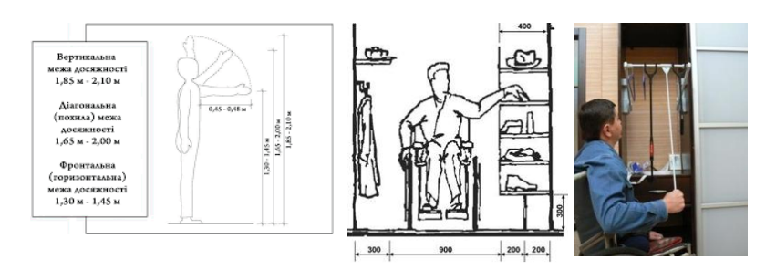
При проектуванні інтер’єрів, підборі та розташуванні обладнання, приладів та пристосувань необхідно виходити з того, що зона досяжності для осіб з інвалідністю (зокрема, для людей в інвалідному візку) розташована збоку та знаходиться в межах не вище 1,4 м в не нижче 0,3 м від підлоги. При фронтальному підході зона досяжності повинна бути не вище 1,2 м і не нижче 0,4 м.
Параметри зони досяжності для осіб з інвалідністю
Зазначимо, що усі ручки, важелі, крани, кнопки електричних вимикачів, електричні розетки та інші пристрої, призначені для обслуговування осіб з інвалідністю, необхідно розташовувати на висоті не більше 1 м від рівня підлоги і на відстані не менше 0,4 м від бокової стіни приміщення.
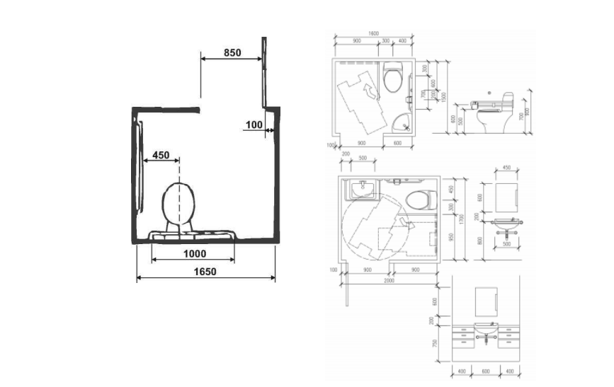
Розміри кабін вбиралень для відвідувача на інвалідному кріслі повинні мати ширину не менше 1,65 м, глибину - 1,8 м. Причому двері мають відчинятися назовні, а вільне місце перед унітазом мінімально 800 мм по ширині візка і 1100 мм по довжині.
Розміри та норми облаштування санітарних вузлів

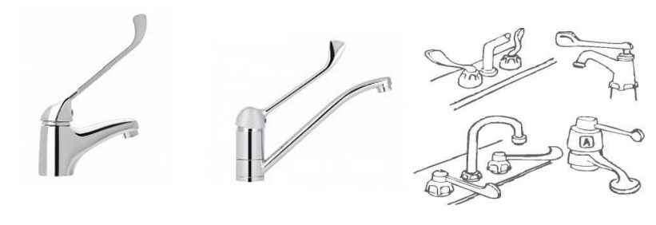
У раковинах рекомендується застосування водопровідних кранів важільної та нажимної дії, а також керованих електронними приладами чи сенсорами.
Спеціальні змішувачі для осіб з інвалідністю
У розташованих в туалетах загального користування кабінах для осіб з інвалідністю необхідно передбачати кнопку дзвінка, якою можна користуватися з унітазу чи від дверей. Електричний дзвінок чи інформатор повинні бути розташовані у черговій кімнаті при туалеті.
Всі елементи стаціонарного обладнання, призначені для керування особами з інвалідністю, повинні бути безпечно та надійно закріплені, причому кріпильні деталі облаштування, регуляторів, електричних вимикачів не повинні виступати за площину стін чи елементу, що закріплюється.
Ручки на дверях, що ведуть до приміщень, де небезпечно знаходитися людям з повним чи частково втраченим зором, повинні мати одноманітну для таких приміщень розпізнавальну рельєфну та фактурну поверхню.
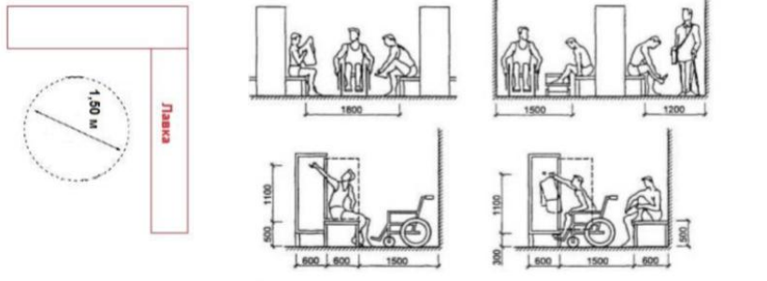
Вимоги до внутрішнього облаштування бані / басейну такі ж самі, як і в будь-якій будівлі. Варто звернути увагу тільки на окремі деталі, які будуть подані нижче. Для сауни чи бані потрібно врахувати місце для інвалідного візка, щоб людина могла пересісти.
Внутрішнє облаштування бані

Доречно зауважити, що залишатися на інвалідному візку небезпечно, оскільки він металевий і нагріється від високої температури.

2. Технічні аспекти та рекомендації
Успіх господаря, який має намір приймати і обслуговувати гостей, залежить від впорядкування садиби та її гарного оформлення.
Суттєві зміни в облаштуванні садиби потребують значних капіталовкладень і витрат часу. Отож, пріоритетом має стати приведення у порядок того, що є. У межах своїх можливостей бажано було б здійснити роботи, спрямовані на забезпечення привабливого та охайного вигляду будівель, благоустрій та інженерне облаштування садиби і житлового будинку, оформлення інтер’єру приміщень.
Таким чином, ширина твердої частини доріжки залежить від кількості користувачів. Для доріжок на прилеглій території навколо садиби рекомендована мінімальна ширина 100 см при одночасних місцях розходження – шириною 150 см, розміщених кожних 50 м. Але це не означає, що вужчі доріжки не будуть функціональними.
Територія безпосередньо біля твердої частини доріжки є істотною. Навислі над стежкою кущі та надто низько звисаюче гілля та коріння, що випирає на стежці, можуть перешкоджати руху неповносправної людини.
Слід подбати про те, щоб перехрестя добре проглядалося (необхідно усунути звисаючу вздовж доріжок рослинність). Вид твердого покриття, яке відрізняється на перехрестях, добре в цьому допомагає і запобігає у виникненні пошкоджень стежки.
Властивості, переваги і недоліки різного роду покриття на прилеглій території садиби у сільській місцевості подані у табл.

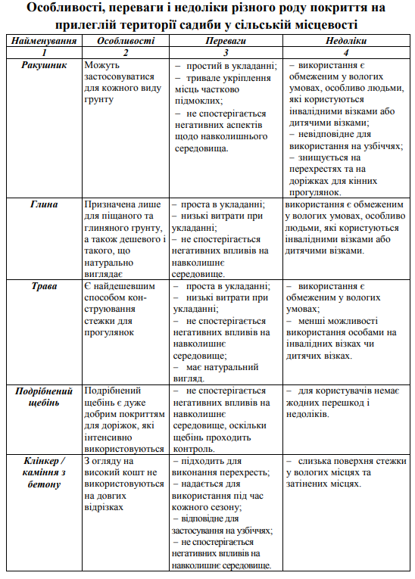
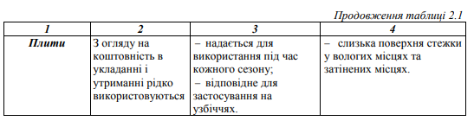
Ширина твердої частини доріжки залежить від кількості користувачів. Для доріжок в лісі та природних зонах рекомендована ширина стежки 90 см. В місцях, де доріжки є доступними і проїзними для осіб з інвалідністю, рекомендована мінімальна ширина 100 см при одночасних місцях розходження – шириною принаймні 150 см, через кожних 50 м.
Перехрестя між доріжками для прогулянок і доріжками для велосипедистів чи кінними стежками не повинні становити додаткових небезпек. Вершник або велосипедист мають розпізнавати такі перехрестя завчасно завдяки тому, що перехрестя на доріжках будуть позначені в спосіб, який не викликає сумнівів.
Пліт, що замикається подібно до хвіртки на защіпку, застосовують в загорожах поміж виділеними частинами, котрі можна переходити туди і назад. Такі переходи є більш корисними для застосування на територіях, де є худоба або дикі тварини.
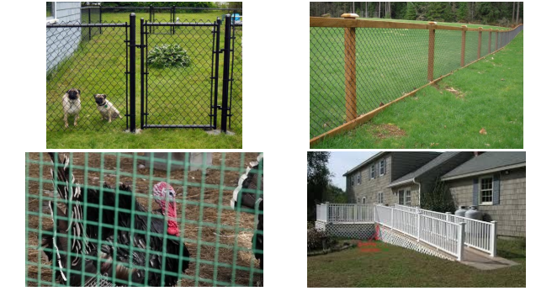
Огорожі на території садиби, де є тварини
Подібні загорожі можна легко пристосувати для тих, хто користується інвалідним візком. Користувач інвалідного візка проїжджає через виділену частину, потім штовхає хвіртку за спиною на другий бік, а далі виїжджає з виділеної частини назад.
Простір поміж брамками відповідно окреслений, щоб їздити велосипедом (120 см простору), чи особі з інвалідністю на візку (90 см), чи пішоходу (75 см). Такі шлюзи часто використовуються в місцях перетину доріг з інтенсивним рухом.
Решітки від звірів застосовуються в тих місцях, де дороги чи стежки перетинають огороджені території, на які виходять худоба чи дикі звірі. Це може набувати різних форм, від огороджених теренів вереску, де згромаджені вівці, до великих заповідників дикої природи, які обмежені плотами чи решітками. Якщо через такі території проходять доріжки для прогулянок, велосипедистів чи дороги, а звірі не повинні покидати території, то на переходах можна використати решітки, вбудовані в грунт.
Лавки для сидіння та комплекти для відпочинку використовуються дуже рідко, натомість доцільніше застосовувати комплекти для відпочинку – це одна чи дві лавки та стіл, які не поєднані взаємно між собою. Такий комплект є простим у використанні для осіб з інвалідністю. Це може бути виконано так, що з одного боку столу відсутня лавка, та додатково проводиться отвердіння ґрунту біля вільного краю столу. Звичайно, що комплект для пікніка має бути доступним для осіб на інвалідних візках, які перебувають на стежці, яка там пролягає (рис.).
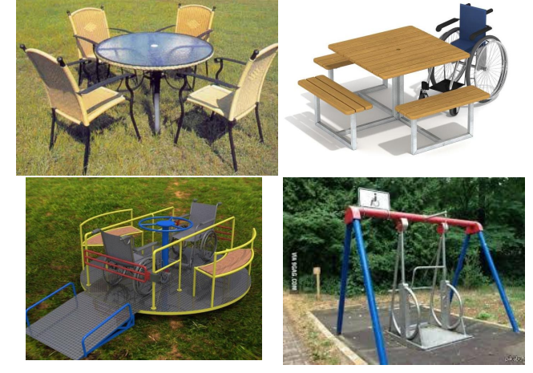

Комплект відпочинку на території садиби для осіб з інвалідністю

Лавка чи комплекс для пікніка, який протягом цілого дня буде залишатися в затінку, стане вологим (мох, грибок).
Слід звернути увагу, щоб комплекс для відпочинку був поставлений так, аби користувачі не сиділи на протязі чи навіть на самому вітрі (рис.).
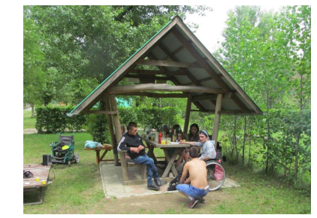

Комплекс для відпочинку при садибі у сільській місцевості для осіб з інвалідністю
Не потрібно встановлювати лавки чи комплекти для відпочинку під деревами, з яких скапує живиця, чи під липами у зв’язку з медовою росою. Місця з лавками чи комплектами для відпочинку на відкритих підвищеннях, на пагорбах або просто посередині відкритої місцевості стають завадою для краєвиду і неприємними для користувачів.
Значну увагу слід звернути на висоту місць для сидіння, дистанцію між лавкою і столом та висоту поверхні столу. Причому грунт під лавкою (комплектом для відпочинку) має бути твердим.
Для того, щоб забезпечити для осіб з інвалідністю доступ до води, можна прокласти кладки чи містки. Кладки обов’язково мають бути встановлені в незатінених та добре освітлених місцях, при цьому також необхідно враховувати напрям дощу та вітру.
Кладки і містки повинні складатися зі смужок, якнайкраще з’єднаних і твердих, вздовж берегів шириною близько 2,50 м. Підлога кладки чи містка має бути з’єднана і необхідно подбати, щоб її поверхня була шорсткою.
Вздовж кладки чи містка треба розмістити балку, щоб запобігти заїжджанню інвалідних візків. Кладка чи місток мають бути обладнані перилами висотою 0,90 м. Додатковим обладнанням регулюється висота загорожі, яка змінюється, коли риболови захочуть ловити рибу (рис.). Різниця у висоті повинна позначатися. У випадку, якщо інше не є можливим, максимальний кут нахилення стежки у напрямку до кладки чи містка становить 1:20.
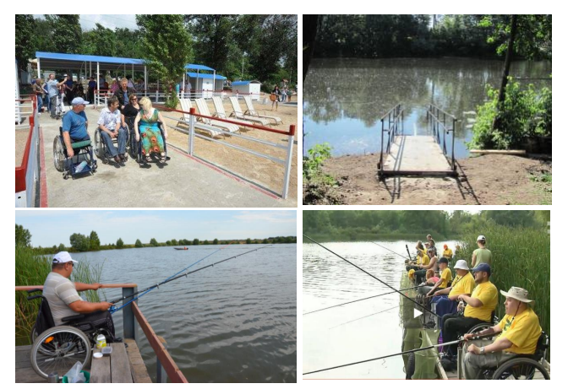

Кладка чи місток для маломобільних груп населення

Добрі сходи з міцними перилами і якісними сходинками потрібні для осіб з інвалідністю, які пересуваються за допомогою милиць, вони є кращою альтернативою, аніж довгий під’їзд для інвалідних візків. Головна стежка для користувачів інвалідними візками повинна мати ширину принаймні 1,20 м. У випадку інтенсивного руху рекомендована ширина 1,80 м. Головна стежка має бути настільки короткою, наскільки це є можливим.
Для зручності гостей у межах садиби можна спорудити літні душові, вода в яких буде нагріватися за рахунок сонячної енергії. Влаштування такої душової просте і доступне кожному господарю. Особливо привабливим об’єктом для гостей є лазня (рис.).
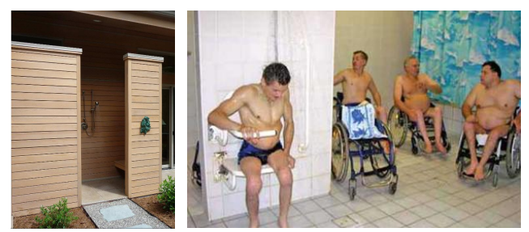
Літні душові кабіни та лазня для осіб з інвалідністю

Висота лавки, тапчана має бути 50–60 см. Також рекомендується встановити сигнальну кнопку, щоб у разі поганого самопочуття можна було викликати допомогу. Вбиральня в таких місцях має плануватися з урахуванням місця для інвалідного візка (рис.).
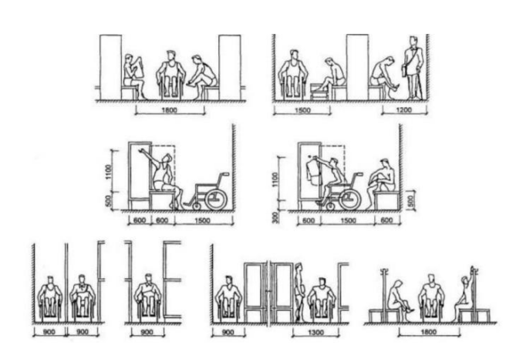
Вбиральні у сауні чи бані з урахуванням місця для інвалідного візка

Для створення комфортності проживання у садибі можливим є функціональний розподіл його приміщень: для сну, відпочинку і розваг, приготування та прийняття їжі, особистої гігієни. Рекомендуємо в оформленні сучасної садиби використовувати колорит українського народного житла та прогресивні архітектурно-художні традиції.
У садибі виділяється загальна кімната (найбільше приміщення), яка повинна займати центральне місце. Ця кімната буде використовуватись як вітальня, де гості можуть проводити дозвілля, а при необхідності приймати своїх гостей.
У несприятливу погоду комфортність, тепло та романтичність створюється домашнім каміном або піччю. Якщо у садибі немає приміщення для прийому їжі, ця кімната може використовуватись як їдальня.
Господиня має обміркувати, чи буде вона готувати для гостей, чи гості будуть користуватись окремою кухнею. Надання гастрономічних послуг дає додатковий дохід, але з різних причин господиня може виявитися не зацікавлена у приготуванні їжі. Тоді рекомендується облаштувати помешкання з міні-кухнею для приготування та прийому їжі. Сміттєвий контейнер виробляється з матеріалів, що не піддаються горінню.
Основні вимоги до кімнат, які передбачені для спалень, – це створення зручності, тиші і гігієнічних умов проживання. Спальня на дві особи – 10-12 м2 , спальня на одну особу – не менше 8 м 2 . Обладнання спалень повинно бути простим, а набір меблів – мінімальним. Попитом користуються кімнати з меблями ручної роботи. У спальні можуть бути меблі пересувні, вбудовані або такі, що трансформуються.
Основні меблі: ліжко односпальне розміром 80х190 см, двоспальне розміром 120х190 см або диван-ліжко; легкі матраци, укладені на дерев’яну або металеву раму; письмовий стіл; гардероб або вбудована шафа; стільці та дзеркало; туалетний столик. В приміщенні висотою не менше 2,5 м дозволяється облаштовувати двоярусні ліжка. Площа кімнати при цьому може бути менше за розміром на 20 % (рис.).
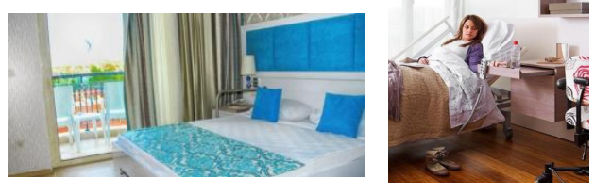

Облаштування спальні для осіб з інвалідністю
Біля ліжка повинна знаходитися зона для розвороту візка на 360 градусів. Ліжко повинне бути міцне, стійке, висотою 50-60 см і досить просторе. Матрац – ортопедичний і його бажано помістити в прорезинений чохол. Якщо ліжко розташоване біля стіни, то над ним (на невеликій висоті) потрібно прикріпити ручку, щоб гість міг триматися за неї при спробі повернутися з боку на бік.
На ліжку, дивані або кріслах повинні бути додаткові подушки. Додаткове одіяло в шафі має лежати на висоті не вище 1,2 м. Рівень підлоги лоджій і балконів у номері не повинен відрізнятися від загального рівня підлоги в номері не більше 2,5 см. Розташування розеток і вимикачів в номері – не вище 1,2 метра від рівня підлоги.
Телевізор краще встановити на панелі, яка обертається. Телефон має бути переносний. Письмовий стіл повинен вигинатися по контуру, щоб можна було під’їхати до нього на візку.
Усі приміщення, обладнання, меблі необхідно утримувати в чистоті, щоденно робити вологе прибирання. Зміну постільної білизни проводити при кожному від’їзді гостей, але не рідше одного разу на тиждень. Постільну білизну, скатертини, рушники після прання обов’язково прасують.
Для підтримання здоров’я людини важливим є режим – кількісне і якісне харчування, яке включає час прийому їжі, розподіл протягом доби за енергетичною цінністю і складом, умови прийому їжі.
Після огляду садиби і жилих приміщень господар погоджує з відпочиваючими питання щодо організації харчування. У тому випадку, коли гості виявляють бажання самостійно організовувати харчування (в межах садиби), їм надається кухня і необхідний інвентар, визначається місце прийому їжі.
Кожен господар, який приймає туристів і відпочиваючих, повинен мати укомплектовану аптечку для надання першої медичної допомоги. Доцільно мати і номери контактних телефонів фельдшера та акушерки, лікарів дільничної лікарні, відділень швидкої та невідкладної допомоги, хірургічного відділення центральної районної лікарні.

3. Ознаки доступності об’єктів для осіб з інвалідністю
Власник садиби на всій прилеглій території повинен забезпечити безпроблемне та безпечне пересування усім категоріям громадян незалежно від того, чи це людина на візку, чи з порушеннями зору, або слуху, чи іншими нозологіями.
Безпроблемне пересування по прилеглій території. Тротуари – шириною не менше 1,50-1,80 м, при цьому поверхня тротуару повинна бути рівною і неслизькою без вибоїн, щілин, швів розміром більш ніж 13 мм з відсутністю сходів. Максимальна висота бордюрів – 150 мм. Обов’язкова наявність пандуса (пониження) для виїзду з автостоянки на тротуар перед будинком та в місцях переходу через проїжджу частину. Для забезпечення безперешкодного проходу для людей з вадами зору на пішохідні шляхи/тротуари не повинні виступати кущі зелених насаджень та звисати гілки дерев, вивіски чи інші предмети нижче від 2,10 м (рис.).
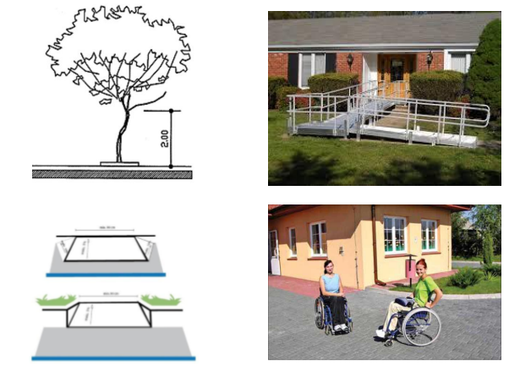

Безбар’єрне пересування по прилеглій території осіб з інвалідністю
Зауважимо, що у просторі перед сходами слід передбачати попереджувальне маркування рельєфним іншоструктурним покриттям, глибина якого повинна бути 450-500 мм, а ширина відповідати ширині сходинки; зовнішній край цього покриття має прилягати до основи сходинки і контрастувати з нею. Першу та останню сходинки в приміщеннях і ззовні садиби слід фарбувати яскраво-жовтою фарбою та наносити на них гумове або абразивне покриття.
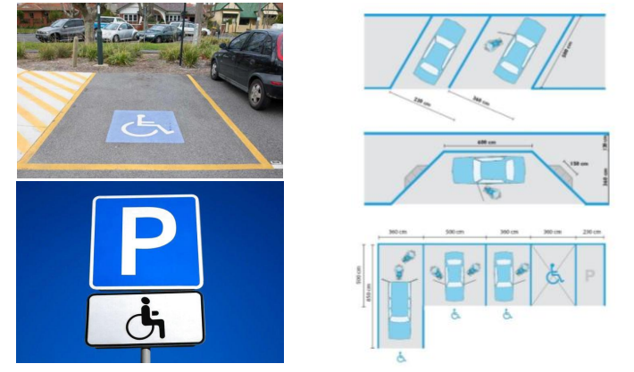
Наявність визначених місць для паркування автомобілів осіб з інвалідністю найближче до входу у садибу. Слід виділяти не менше 10 % місць (але не менше одного місця) для транспорту осіб з інвалідністю. Ширина виділеного місця стоянки для осіб з інвалідністю шириною повинна становити 3,5 м та бути достатньою для проїзду візка. Виїзд зі стоянки на тротуар обладнаний похилою площиною. Особливістю є наявність знаків-піктограми «Стоянка для осіб з інвалідністю» (рис.).
Позначення та розміри місць для паркування автомобілів осіб з інвалідністю

Для уникнення блокування проїзду до пандусного з’їзду рекомендуємо встановити обмежувач руху з урахуванням можливості проїзду людини на візку.
Входи/виходи, двері. Кожна будівля чи споруда повинна мати як мінімум один вхід, доступний для осіб з інвалідністю. Вхідні двері повинні забезпечити безпроблемний прохід людям з важкими ураженнями опорно-рухового апарату та проїзд інвалідним візком. Ширина дверей – 85-90 см, бажано облаштовувати їх спеціальними пристосуваннями для фіксації дверних полотен в положенні «зачинено» і «відчинено». Максимальна висота порогів – 2,5 см (краї порогу заокруглені). Ручки дверей повинні мати форму, поверхню та розташування, зручні для охоплення рукою. Максимальне зусилля для відкривання чи закривання дверей не перевищує 2,5 кг, а час автоматичного/примусового закриття не менше ніж 3 с.
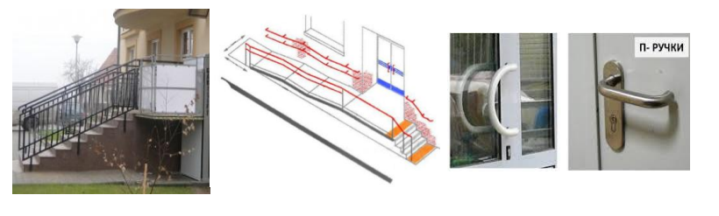
При використанні дверей із заскленими полотнами необхідно передбачати наявність на склі яскравого маркування, непрозорої попереджувальної смуги шириною 0,15 м (на висоті 1,6 м від рівня підлоги). В полотнах вхідних дверей передбачені оглядові панелі з протиударного скла, а нижня частина дверних полотен захищена протиударною смугою. При цьому для осіб з інвалідністю повинні бути доступні усі частини будівлі, починаючи від головного альтернативного входу (рис.).
Облаштування входу/виходу та дверей у приміщення для осіб з інвалідністю
В разі наявності автоматизованих дверей у садибі чи на її території вони повинні мати достатній інтервал відкриття-закриття для того, щоб через них могла вільно переміститися людина з порушенням опорно-рухового апарату.
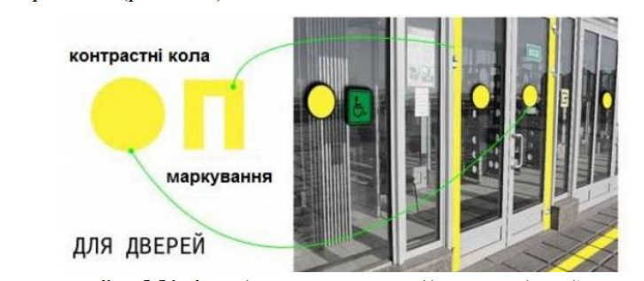
Автоматизовані двері можуть активуватися: контрастними кнопками, розташованими на зручній висоті 0,90-1,20 м; килимками, які також служать сигналом про наближення до двері; пультом дистанційного керування; пристроєм для введення картки, які розташовані за 2,50 м до дверей. Світло та інші сенсори встановлюються, щоб уникнути нещасних випадків. На дверях має бути позначка, яка вказуватиме на функцію автоматичного відкривання (рис.).

Функція автоматичного відкривання дверей

Для осіб з інвалідністю з вадами зору передбачена система візуальної, тактильної та звукової інформації. Важливим є і те, що решітки чи щітки для витирання ніг перед входом в будівлю чи в тамбурі вхідних дверей не повинні створювати будь-яких перешкод.
Доступний заїзд у приміщення, сходи/пандуси.
Конструкція сходинок повинна бути безпечною, суцільною та без розривів. В ідеальному варіанті пандус має примикати до сходів головного входу. Попереджувальні знаки застосовуються на початку і в кінці сходів мінімум за 600 мм від першої сходинки.
Рекомендовані ухили пандуса повинні бути:
• фронтальний – 1:12;
• бічні – 1:10;
• висота бордюрного каменя в найнижчому місці 2,5 – 4,5 см;
• пропускна ширина пандуса, як правило, 1,20 м, але не менше 90 см.
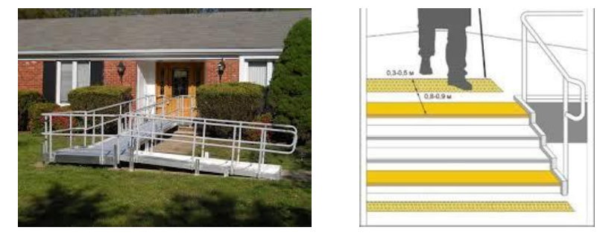
Пандуси мають бути захищені від атмосферних опадів, висота підйому кожного маршу пандуса не перевищує 0,8 м (рис. а). При довжині пандуса більше 6000 мм є горизонтальні площадки для відпочинку довжиною 1500 мм по ширині пандуса. Обов’язковою є наявність поруччя при сходах, які повинні бути круглого розрізу діаметром не менше 0,03 м і не більше 0,05 м чи прямокутного розрізу товщиною не більше 0,04 м. Зокрема, вгорі і внизу паралельні до підлоги, продовжуються на 300 мм далі від крайньої сходинки (рис. б).
а Захищені та напівзахищені б Спеціально обладнані сходи у
пандуси у сільській садибі сільській садибі

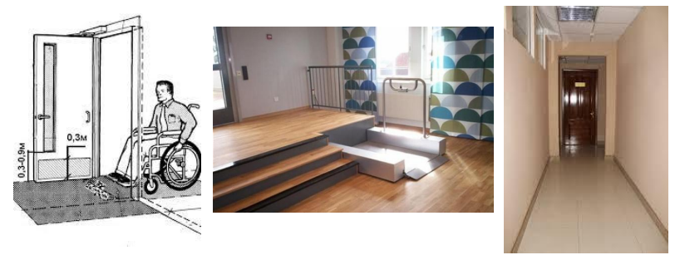
Відсутність порогів, широкі двері, широкі коридори. Мінімальна ширина коридору при односторонньому руху у візках повинна становити 1200 мм, а мінімальна ширина коридору в місцях постійного відвідування осіб з інвалідністю - 1800 мм. Для незрячих безбар’єрність по висоті більше 2100 мм не повинна перешкоджати, причому предмети інтер’єру в коридорі не ускладнюють пересування, а двері приміщень по коридору відчиняються на коридор в середину приміщення (рис.).
Облаштування приміщення для осіб з інвалідністю

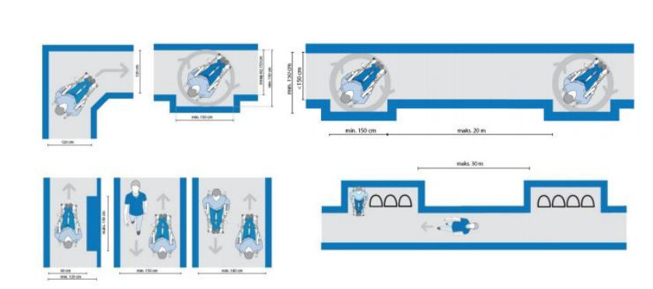
Коридори і проходи повинні бути вільними від фізичних та візуальних бар’єрів і мати ширину, яка дозволяє проходження двох інвалідних візків пліч-о-пліч. І у разі потреби слід забезпечити вільний рух до шляхів евакуації людей з будинку. Вільна ширина коридору повинна бути не менше 1,50 м (бажано 1,80 м), що дозволить вільно переміщатися одночасно двом особам в інвалідних візках або зробити поворот на 180° в одному інвалідному візку. У місцях, які мало використовуються, або в умовах обмеженого простору, ширина коридору може бути до 1,50 м, але не менше 0,90 м для повороту інвалідного крісла на 90°. Ширина коридору повинна дозволяти особі в інвалідному візку рухатися через усі двері, розташовані вздовж нього. Перешкоди, зокрема питні фонтанчики, зони відпочинку, крісла або інші меблі, повинні розміщуватися за головним проходом – у спеціально облаштованих нішах або тупиках (рис.).
Особливості коридору у садибі для осіб в інвалідному візку
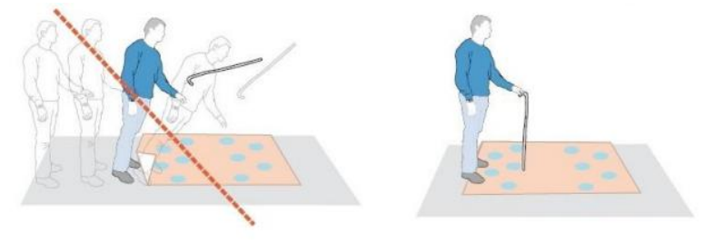
Коридори повинні мати нековзке покриття, а якщо є килим, то він має прилягати до поверхні, особливо по краях, щоб не заважати руху. Товщина покриття ворсового килима не повинна перевищувати 1,3 см з урахуванням висоти ворсу. Будь-які зміни рівня поверхні, які перевищують 25 мм, мають поєднуватися пандусом/похилою (рис.).
Особливості коридору у садибі для незрячої особи
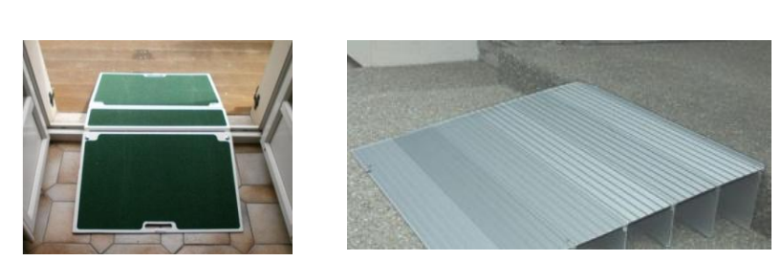
Важливо забезпечити вільний рух у всі кімнати будівлі. Для цього потрібно за можливості уникати порогів у дверних проходах. Якщо такої можливості немає, висота порогу має бути не вище 2,5 см (рис.).
Можливість уникнення порогів у дверних проходах

Перед сходинками або сходами в приміщенні облаштовуються тактильні та контрастні позначки для осіб з порушенням зору. Тактильні покажчики, розташовані на підлозі, дозволяють особам з порушенням зору самостійно орієнтуватися у приміщенні (рис. ). Кожний покажчик виконує свою функцію і допомагає обрати напрямок руху чи попереджає про небезпечні об’єкти.

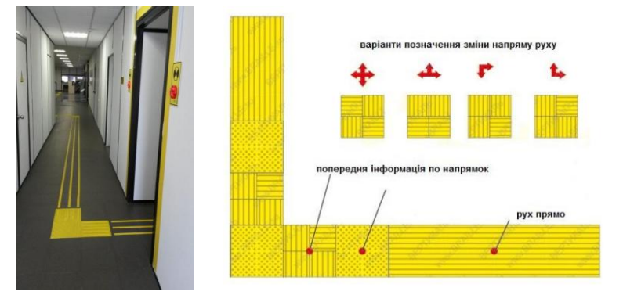
Тактильні та контрастні позначки для людей з порушенням зору

Там, де застосування тактильної плитки є нераціональним або неможливим, особливо всередині будівлі, використовуються тактильні індикатори – сталеві смуги і конуси.
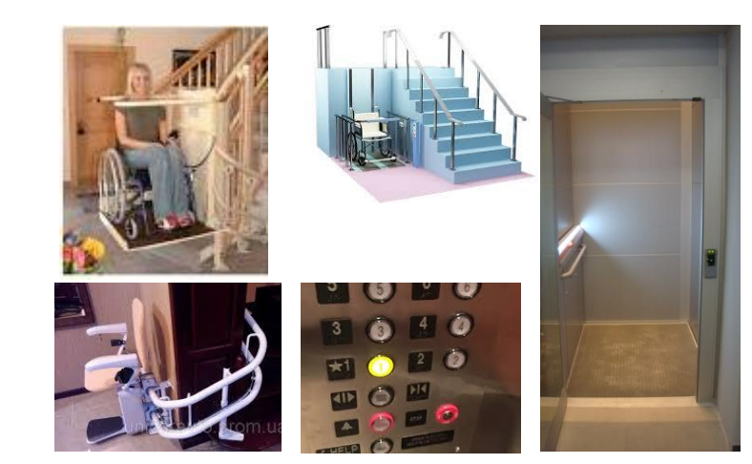
Доступність до усіх поверхів у приміщенні. В будівлях та спорудах у місцях перепаду рівнів горизонтальних ділянок підлоги, в тому числі на сходах від вестибюлю головного входу до ліфтового холу, необхідно передбачати влаштування пандусів (рис.).
Облаштування та доступність до усіх поверхів у приміщенні для осіб з інвалідністю
Внутрішні пропорції ліфта 1,40 м х 1,60 м, що дозволяють людині в інвалідному кріслі робити повне обертання або одночасно перебувати в ліфті двом людям в інвалідних кріслах. Мінімальні внутрішні параметри кабіни ліфта 1.10 м х 1,40 м, які дозволяють доступ до ліфта однієї людини в інвалідному візку. 12 Ширина повного розкриття дверей повинна бути не менше 0,80 м, оптимальна ширина – 0,90 м.
Поруччя повинні знаходитися на висоті 0,80-0,85 м від рівня підлоги. Дзеркало, розташоване на висоті 0,40-1,60 м навпроти дверей, є важливим допоміжним орієнтиром для людини, що користується інвалідним візком. У кабіні ліфта повинно бути сидіння, що відкидається для людей з проблемами опорно-рухового апарату. Для полегшення доступу до панелі управління ліфта її краще розташовувати на бічній стіні, на висоті 0,90-1,20 м над рівнем підлоги. Кнопки панелі управління повинні бути контрастними по відношенню до кольору оточення (в ідеальному варіанті підсвіченими) і не реагувати на випадковий дотик.
Цифри на кнопках краще робити рельєфними, легко розпізнаваними на дотик, особливо кнопку аварійного виклику, бажано продублювати шрифтом Брайля. Кнопка виклику повинна знаходитися на висоті 0,90-1,20 м над рівнем підлоги. З обох боків дверей мають розташовуватися рельєфні цифри - індикатори поверху, щоб незряча людина без супроводжуючого могла визначити, на який поверх вона приїхала. Індикатор пересування ліфта повинен знаходитися на висоті приблизно 1,80 м. Перед ліфтом має бути вільна площадка розміром 1,50 м х 1,50 м (рис.).
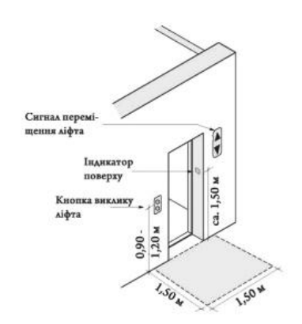

Простір перед ліфтом та розміри кабіни

Інтервал закриття дверей повинен бути не менше 5 секунд, щоб забезпечити вільне переміщення людини в інвалідному візку. Крім того, ліфт має оснащуватися активатором повторного відкриття дверей.
Наявність доступного і пристосованого для осіб з інвалідністю санвузла. Адаптовані туалети повинні бути на кожному відкритому для користування поверсі.
Двері мають відчинятися назовні, бути мінімальною шириною 850 мм, легко відчиняються, з передбаченням наявності горизонтальної ручки на дверях з внутрішньої сторони на висоті 80- 100 см від підлоги і 20-30 см від краю дверей.
Замок на дверях можна відімкнути однією рукою, а сидіння унітазу стійке, 45-50 см над рівнем підлоги (на рівні сидіння кріславізка). Важіль зливу води повинен розташовуватися в доступному місці на відкритій поверхні унітазу, на висоті 0,50-1,20 м. Поруччя 30-40 мм у діаметрі, віддалені від стіни мінімум на 40 мм, надійно закріплені, можуть витримати вагу 130 кг, довжиною мінімально 900 мм, на висоті 840-920 мм.
У будинках громадського використання поручні повинні контрастувати з кольором стін; у чоловічих туалетах один з пісуарів встановлюється на 500мм ± 10 мм над рівнем підлоги, без сходин. В кабіні туалету, пристосованого для осіб у візках, встановлюється кнопка виклику на висоті максимально 100 мм від підлоги.
Аксесуари: дозатори мила, вішалки для рушників, тримачі для туалетного паперу слід розташовувати на зручній висоті 0,90-1,20 м. Нижній край дзеркала повинен розташовуватися на максимальній висоті 1 м від рівня підлоги.
Умивальники слід встановлювати на висоті 0,80-0,85 м над рівнем підлоги. Відстань між віссю умивальника і прилеглою стіною має становити не менше 0,45 м.
Щодо облаштування душових для осіб з інвалідністю, то зазвичай розміри душової кабіни залежать від того, які інші зручності розташовані поруч (наприклад, унітаз або умивальник). Тим не менше вони повинні відповідати мінімальним вимогам.
Всі душові кабіни повинні дозволяти безперешкодне переміщення з інвалідного візка на відкидне сидіння; у душових кабінах – відкидне сидіння, розташоване на висоті 0,45-0,50 м. Сидіння має бути пересувним або відкидним (рис.).

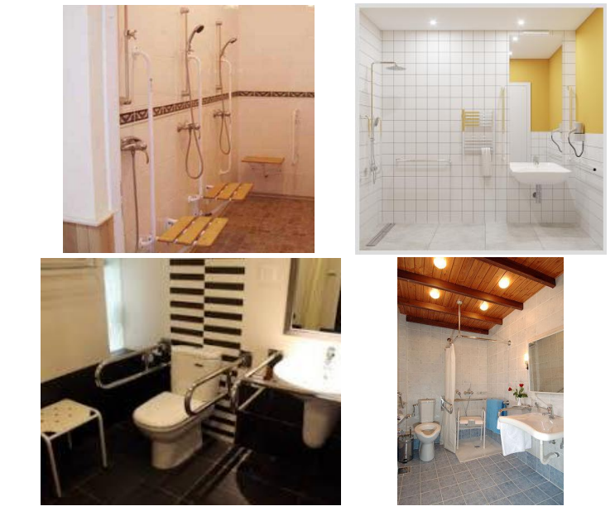
Облаштування душових та ванних кімнат для осіб з інвалідністю

Трапляються випадки, що ванна теж облаштовується під вимоги щодо осіб з інвалідністю. Слід зазначити, що використовувати сидіння на пружинах не рекомендується. Проте механізм управління душем повинен мати чітко видимі позначення, оптимальними є тактильні рельєфні символи «включено»/ «вимкнено» і «гаряча вода»/«холодна вода»; поручень розміщується на висоті 0,85-0,95 м напроти стіни і вздовж задньої стіни.
Головка душа повинна кріпитися до гнучкого шлангу і мати регулятор довжини в межах 1,20-1,90 м. Елементи управління розташовуються на відстані мінімум 0,30 м від бічних стін. Якщо у даному приміщенні є поріг, то його висота максимально повинна становити 13 мм.
Найважливіші трансформації, які стосуються ванної кімнати, – це низьке розташування самої ванни, встановлені поручні, зручні і невисокі крани, розсіювачі та тримачі (рис.). Також можливо встановити спеціальне поворотне сидіння на краї ванної. Це особливо зручно для тих, хто допомагають особі з інвалідністю.

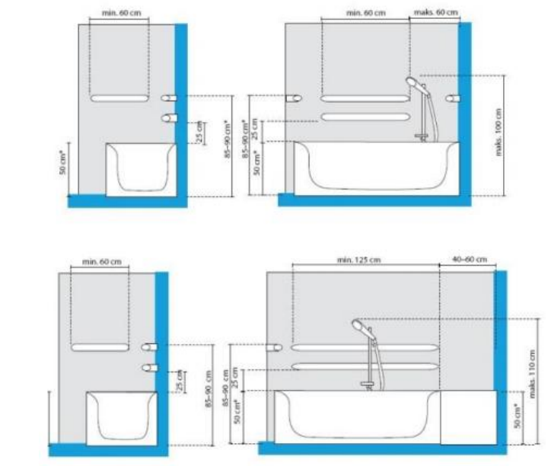
Норми ванної кімнати для осіб з інвалідністю
Доступність телефонів для осіб з інвалідністю. Мінімальний вільний простір перед телефоном 750 х 1200 мм. При цьому набирач номера кнопковий. Мінімальна довжина шнура трубки – 1000 мм, а мінімальні розміри полиці 250 х 350 мм.
Якщо у приміщенні є більш ніж один телефон, принаймні один з них доступний для осіб у візках, то максимальна висота доступних частин телефону. Мінімальний вільний простір нижче телефону або полиці – 715 мм.
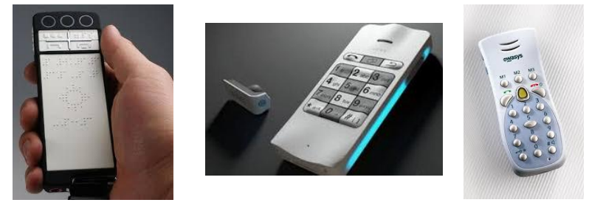
Сучасні телефонні апарати дають можливість без надмірних зусиль робити дзвінки, зокрема мобільні телефони та радіотелефони це дозволяють здійснювати у русі.
Актуальними є також і апарати для слабозорих (кнопкові) та незрячих осіб (на мові Брайля), зображені на рис. Вище
Позначення (піктограми). В усіх об’єктах громадського призначення повинна передбачатися візуальна інформація про розташування пристосованих для людей з інвалідністю місць та послуг. Інформація має бути представлена відповідними піктограмами та символами, що застосовуються у міжнародній практиці.
Візуальна інформація повинна розташовуватися на контрастному фоні з розмірами знаків, що відповідають відстані огляду, і бути ув’язана з художнім рішенням інтер’єра.
Важливо, щоб літери, символи, позначення та знаки були контрастними по відношенню до фону і легкопомітними. Фон самого знака повинен, в свою чергу, бути контрастним по відношенню до прилеглої поверхні. Поверхня знака не повинна відображати світлові промені і не має блищати, а рельєфні позначення або символи на знаках виявляться корисними для слабозорих та незрячих осіб. Рекомендований розмір букв для системи позначень і візуальної інформації зображено на рис.
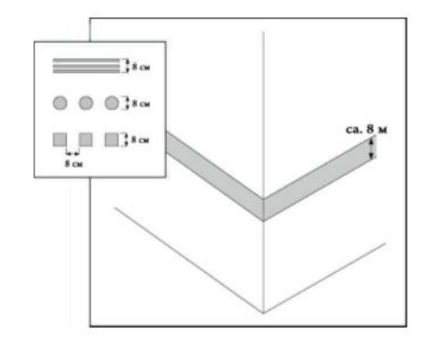
Рекомендований розмір букв для системи позначень і візуальної інформації для осіб з інвалідністю

Використання контрастів допоможе відвідувачу швидше зорієнтуватися у приміщенні та зрозуміти, куди йому прямувати (рис.). Систему контрастів використовують у приміщеннях, які мають повороти, для того, щоб вказати напрямок до дверного проходу, місця розташування вмикачів (вимикачів), вхідні двері тощо. Для полегшення визначення маршруту на стику напольних покриттів використовують різні кольори або направляючі смуги уздовж стін, які доповнюють систему позначень.
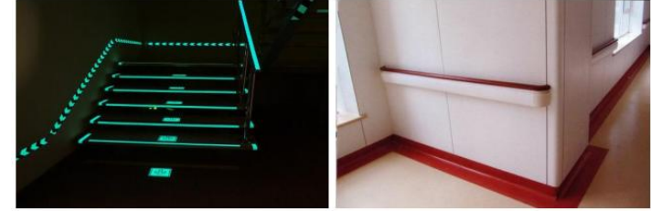
Використання контрастів для орієнтації осіб з інвалідністю у приміщенні
Система інформаційних позначень допоможе зорієнтуватись як людині з інвалідністю, так і іноземцю, який не розуміє мови, а також будь-якій пересічній людині. Подібна тактильна інформація повинна розташовуватися принаймні біля дверей і входів в основні приміщення і на планах приміщень/
Тактильні знаки або піктограми на тактильних знаках повинні підніматися принаймні на 1 мм і мати мінімальну висоту 15 мм, при цьому не більше 50 мм. Настінні знаки, наприклад, що позначають номери кімнат, повинні перебувати на однаковій і незмінній висоті 1,30-1,60 м від рівня підлоги. Звисаючі знаки повинні знаходитися на мінімальній висоті, маючи вільний простір не менше 2,10 м, забезпечуючи безпечне проходження під ними слабозорих чи незрячих осіб (рис.).
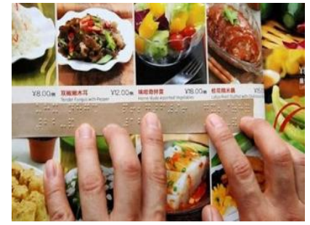
Меню, дубльоване мовою Брайля з функцією озвучення дій для слабозорих чи незрячих осіб

Якщо у садибі є реєстраційні стійки чи інформаційні довідкові столи, це те, що складає перше враження. Для того, щоб забезпечити безперешкодний доступ до реєстраційного столу людей, які пересуваються в інвалідних кріслах, стільниця реєстраційної стійки повинна підніматися над рівнем підлоги не менше ніж на 0,75 м і не більше 0,90 м. Під реєстраційним столом слід передбачити простір для ніг – не менше 0,60 м в глибину. Також у проекті треба врахувати простір, необхідний для маневрування інвалідного крісла перед реєстраційною стойкою/столом (1,50 х 1,50 м). Уся представлена в реєстратурі інформація повинна бути доступна для незрячих людей.
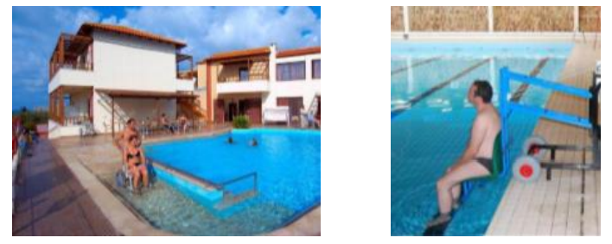
Потрібно зазначити ще той факт, що більшість садиб облаштовані басейнами, саме тому, щоб потрапити туди, встановлюють підйомник чи спуск у воду. Щоб спуститися у воду, задля збереження гігієни людина пересідає на спеціальне крісло (рис.).
Облаштування басейнів на прилеглій території садиби для осіб з інвалідністю
До проектованих басейнів для плавання висуваються загальні вимоги, такі як неслизьке підлогове покриття; крім того, басейни для осіб з обмеженими можливостями здоров’я мають свої особливості.
У залах «сухого плавання», призначених для осіб з повною або частковою втратою зору, повинні бути передбачені звукопоглинальні акустичні стелі; стіни залів повинні обшиватися м’якими і пружними матеріалами на висоту не менше 2 м від підлоги; обов’язково повинні бути вмонтовані горизонтальні поручні, що проходять уздовж залу басейну, на вході в зал з роздягалень і душових (висота від підлоги – 0,9-1,2 м), в учбових ваннах басейну для дітей (0,5 м від підлоги).
Плавальні басейни. У відкритих плавальних басейнах, призначених для занять людей з повною або частковою втратою зору, для захисту від шуму слід передбачати зони і майданчики із зеленими насадженнями (сумарний розрахунковий рівень звукозахисту по літньому періоду року повинен відповідати не нижче 3 децибелів). Для забезпечення орієнтації і безпеки спортсменів з повною або частковою втратою зору слід використовувати як орієнтири для напряму руху звукові маяки по всьому периметру ванн басейнів (ширина – не менше 1,2 м). Також по периметру варто передбачати обхідну доріжку шириною не менше 2,5 м для відкритих басейнів і 2 м для закритих басейнів.
Ширина доріжки з боку стартових тумбочок і виходів з роздягалень повинна бути не менше 3,5 м. По зовнішньому периметру обхідних доріжок навколо відкритих басейнів - огорожі з поручнями заввишки не менше 1 м. У дрібній частині ванни басейну для спуску у воду встановлюють сходи шириною не менше 0,9 м (ширина сходинок – не менше 0,3 м, висота – не більше 0,14 м). Сходи повинні мати стаціонарні поручні. Розміри ванни басейну для дітей мають бути: у дошкільних установах і будинкахінтернатах - не менше 3 х 7 м з глибиною ванни від 0,25 до 0,5 м; у школах-інтернатах – 6 х 12,5 м з глибиною ванн басейну від 0,6 до 0,8 м для дітей дошкільного віку; від 0,8 до 1,05 м для дітей шкільного віку. Для спуску у воду і підйому з басейну осіб з інвалідністю з ураженнями опорно-рухового апарату використовуються спеціальні крісла-підйомники, знімні сходи й інші пристосування.
У приміщеннях роздягалень необхідно створити умови для осіб з інвалідністю, що займаються:
- місця для зберігання крісел-візків;
- індивідуальні кабіни для переодягання (площа кожної - не менше 4 м2 ) з розрахунку по одній кабіні на трьох осіб з інвалідністю, що одночасно займаються, користуються крісламивізками;
- не менше двох індивідуальних шаф (висота - не більше 1,7 м) для зберігання милиць і протезів;
- лаву (довжина - не менше 3 м, ширина – не менше 0,7 м і висота - не більше 0,5 м), навколо якої має бути вільний простір для під’їзду до неї особи на кріслі-колясці, або лаву (ширина – не менше 0,6 м), яка повинна встановлюватися уздовж однієї стіни.
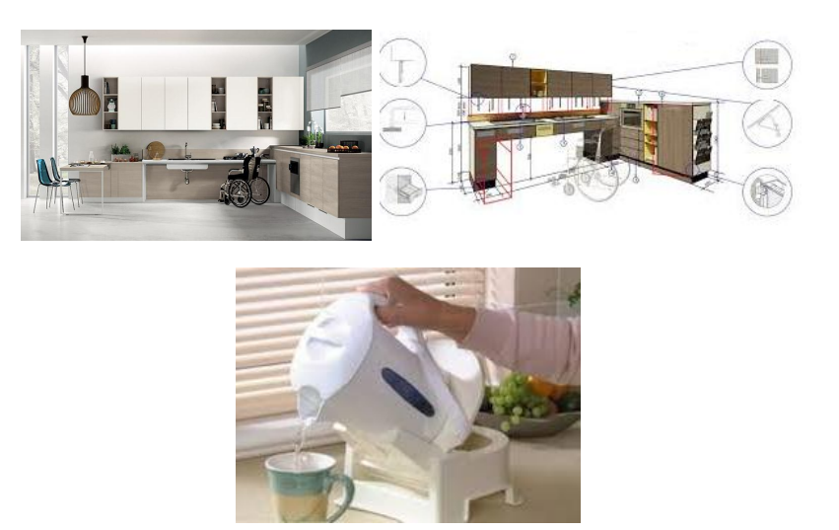
Бажано, щоб лава мала спинку і підлокітники. Індивідуальні шафи для зберігання одягу осіб з інвалідністю, що користуються кріслами і візками, слід розташовувати в нижньому ярусі. При відкритому способі зберігання домашнього одягу гачки в роздягальнях прикріпляються на висоті не більше 1,3 м від підлоги. Ніжні прохідні ванни на шляху до басейну з душових потрібно проектувати з урахуванням можливості проїзду через них осіб з інвалідністю на кріслах-візках. При роздягальнях слід передбачати кімнату відпочинку для осіб з інвалідністю, що займаються, на кріслах-візках, сауну (площа - не менше 20 м2 ). Обов’язковими є кабінет лікаря площею не менше 16 м 2 , приміщення для масажу (площа – не менше 16 м 2 на кожен масажний стіл) і кімната для переодягання осіб з інвалідністю площею не менше 6 м 2 . Відвідування басейну особами з відхиленнями у здоров’ї здійснюється за допомогою партнерів. Ними можуть бути перш за все батьки. Завдання партнерів - підготувати осіб з інвалідністю до перших відвідувань басейну, дати попередню інформацію про нього, правила поведінки, навички плавання. Для того, щоб особи з інвалідністю раціонально та зручно почували себе на кухні, кухонне обладнання та меблі повинні встановлюватися, як правило, консольного типу, з розрахунком безперешкодного пересування та під’їзду і спроможністю дістати ту чи іншу річ (рис.).
Облаштування кухні у садибі для осіб з інвалідністю
Зазвичай висота стільниці – 85 – 90 см. Для людини в інвалідному візку – занадто багато. Як правило, комфортна висота (щоб коліна не упиралися і не доводилося тягнути руки вгору) становить 70-85 см. Глибина стільниці – 60 см. Для людини, що стоїть на ногах, дотягнутися до краю – не проблема. Навпаки, чим ширше стіл, тим зручніше готувати. Але для людини в інвалідному візку стільниця не повинна бути ширше витягнутої руки. В іншому випадку вона не дотягнеться до предметів, що стоять далеко, і не протре стіл. В ідеалі стільниця повинна бути регульованою та висувною. Найпростіший варіант регулювання висоти – спеціальні пази (рис. 2.50). Але більш зручні і місткі висувні ящики на роликових механізмах, а також полиці, що опускаються.
Також існують так звані мобільні тумби і корзини. Їх можна присунути в будь-яке місце, а у випадку, коли це не потрібно, – засунути під стіл.
Відмінне рішення також – відкрита шафа з полицями.
Верхні полиці можуть використовуватися здоровими людьми для зберігання речей, що не часто використовуються. Максимально прийнятна висота полиць для особи у візку – 1,5 метра. Посуд і продукти, якими користуються постійно, повинні перебувати на середніх полицях, на висоті близько 115-120 см від підлоги.
Якщо на кухні мийкою користуються як здорові, так і люди з інвалідністю, складно знайти оптимальну висоту для неї. Тут або домовлятися, або використовувати раковину з регульованою висотою. При цьому достатньо, щоб стільниця з мийкою опускалася всього на 15 см. Простір під мийкою має бути «порожнім» – інакше на візку не під’їдеш. Для цього необхідно використовувати гнучкий водостік. Крім того, труби краще закрити перегородкою, щоб не обпекти ноги при випадковому дотику.
Заходи безпеки та гігієна у садибі. Підлога регулярно миється. При наявності ліфту є також вестибюль або коридор. Поверх поділяється на дві протипожежні зони. Балкони доступні. Є вихід з нижнього поверху. Доступні пандуси на нижньому поверсі.
Стіни кімнат для проживання бажано побілити або поклеїти шпалерами. У душових, пральних і коморах для зберігання чистої і використаної білизни, туалетах, на кухнях панелі на висоту 1,8 м та стіни в місцях кріплення санітарно-технічних приладів бажано облицювати керамічною глазурованою плиткою чи іншими вологостійкими матеріалами, придатними для миття і дезінфекції. Усі приміщення, обладнання, меблі необхідно утримувати в чистоті, щоденно робити вологе прибирання. Зміну постільної білизни проводити при кожному від’їзді гостей, але не рідше одного разу на тиждень. Постільну білизну, скатертини, рушники після прання обов’язково прасують. У кімнатах, кухнях, санітарних вузлах бажано мати кватирки, фрамуги, спеціальні отвори для провітрювання, які варто обладнати сітками. Ще краще, коли ці приміщення будуть обладнані побутовими кондиціонерами. Повний комфорт у будинку досягається сприятливою температурою, вологим чистим повітрям, нормальним природним та штучним освітленням, доброю звукоізоляцією. Температура має бути 20-22°С з відносною вологістю повітря 40-60%. Якщо існує проблема з якістю питної води, її слід вирішувати за допомогою спеціальних фільтрів, які можна вільно придбати у продажу. Криницю у межах садиби слід розміщувати на штучно підвищених майданчиках площею 2 х 2 м на відстані 6-10 м від житлових приміщень і 15-20 м від будівель, де утримуються домашні тварини. Господар зобов’язаний забезпечити гостей милом, посудом, щітками для одягу та взуття, туалетним папером. Забезпечення власником садиби безпеки гостям на належному рівні залежить як від зовнішніх, так і внутрішніх чинників/
У межах своєї садиби господар несе повну відповідальність за безпеку прийнятих ним гостей. Він зобов’язаний забезпечити протипожежну безпеку садиби, надійність перекриттів на вигрібних ямах, криницях, погребах та інше. Діяльністю з надання послуг відпочиваючим можуть займатися тільки здорові члени сім’ї.
Гігієна на кухні. Інвентар (ножі, тертушки, дошки, лопатки, ложки та інше) має бути промаркований і окремий для сирого м’яса, сирої риби, сирих овочів і готової продукції, оселедців, хліба, гастрономії, масла, зелені тощо. Після використання інвентар миють з миючими засобами, призначеними для миття посуду, промивають під проточною водою, ошпарюють окропом, зберігають в чистому вигляді; щітки, мочалки для миття посуду після використання промивають у розчині гарячої води і миючими засобами, просушують і зберігають у спеціально виділеному місці; якщо холодильник один, то потрібно правильно поділити його для зберігання різних продуктів: сире м’ясо, рибу, яйця зберігати на нижній полиці холодильника, молоко і молочні продукти, гастрономію, жири – на верхній полиці. Усі продукти зберігати в закритому, призначеному для цього промаркованому посуді; для приготування страв використовувати екологічно чисті продукти харчування, бажано з власного підсобного господарства. Якщо господар утримує корову, птицю, то обов’язково має бути довідка, видана ветеринарним лікарем про безпеку садиби; при виготовленні кулінарних і кондитерських виробів та страв ретельно дотримуватися послідовності процесів та технологічних режимів, процедур; на кухні не допускається наявність мух, прусаків, гризунів та домашніх тварин; сервірування столу – це своєрідне мистецтво, що вимагає від господині знання правил, відповідного естетичного смаку і фантазії. Сервірування є повсякденне і святкове. Відповідно, і посуд за призначенням поділяють на посуд повсякденного сервірування і святкового. Хоч повсякденний посуд і має бути простіший, ніж святковий, краще, щоб це був порівняно дешевий сервіз, який завжди виглядає краще, ніж набір розрізненого посуду. Сервірування столу бажано робити за традиціями місцевості або сім’ї.

